муниципальное автономное дошкольное образовательное учреждение «Детский сад № 373 комбинированного вида «Скворушка»

**Вариативная программа «Маленький артист»**

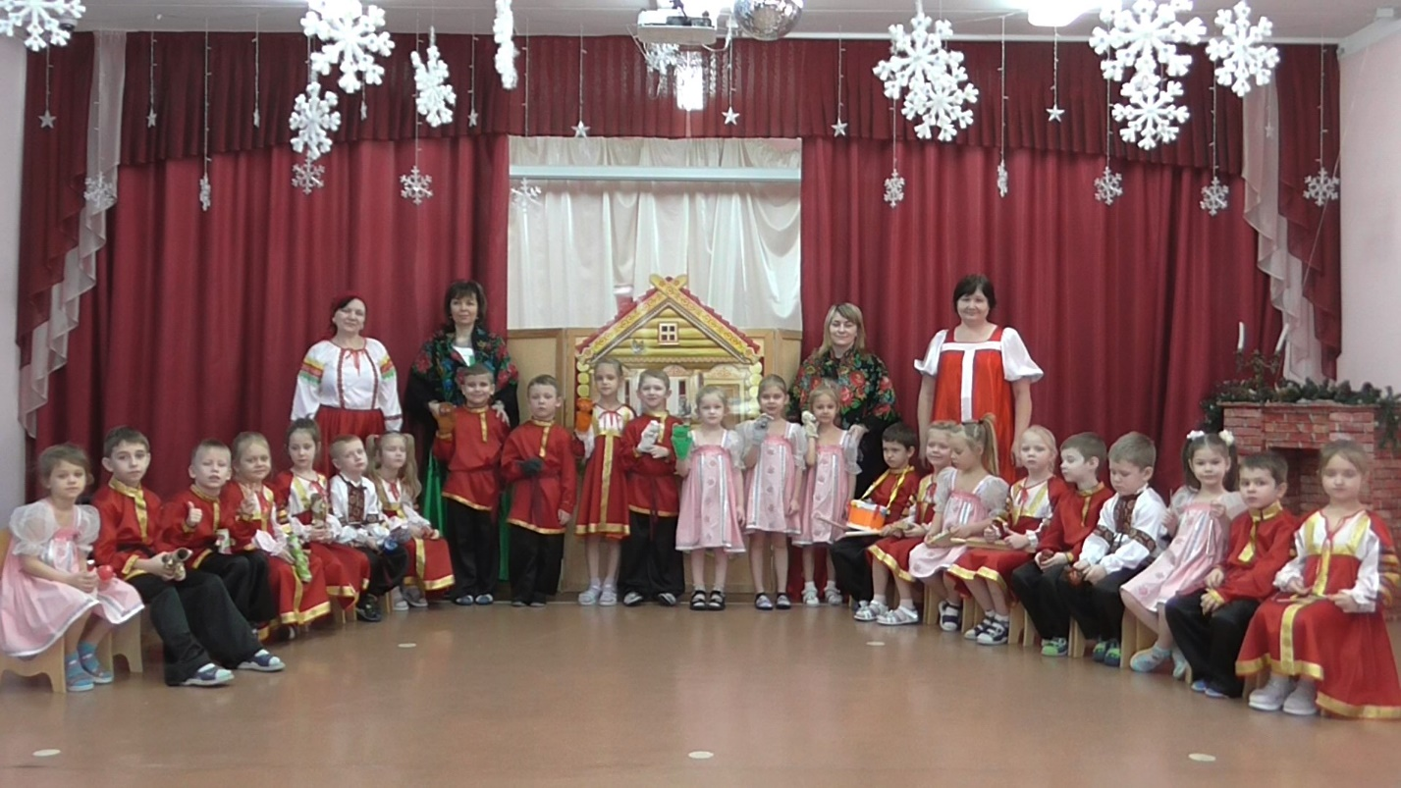

**«Теремок». Сказка – шумелка**

**для воспитанников старшей группы**

**Участники:**

воспитанники старшей группы № 15 «Вишенка»

**Подготовили и провели:**

Антохина Татьяна Николаевна, воспитатель;

Красотина Татьяна Анатольевна, воспитатель;

Баширова Ольга Александровна, музыкальный руководитель

Новосибирск – 2022

**«Теремок». Сказка – шумелка**

**для воспитанников старшей группы**

**Цель.** Создание условий для развития творческих способностей, музыкального восприятия детей, используя театрализованную деятельность детей и взрослого.

**Задачи.**

1. Способствовать формированию представлений образов в шумах, звуках, ритмах в игровом сказочном оформлении.

2. Способствовать развитию тембрового восприятия музыки: использовать звукоподражание на различных шумовых и детских инструментах различными способами, с различной громкостью и оттенками, продолжительностью, высотой, акцентом и ритмом.

3. Развивать слуховую память у детей, внимание и умение быстро реагировать на отдельные слова сказок.

4. Закреплять навыки элементарного музицирования.

5. Развивать творческое воображение.

6. Формировать и совершенствовать навыки сотрудничества, сотворчества и выдержки, коммуникативные качества.

**Оборудование.**

Ширма для сказки «Теремок», варежковый театр; детские музыкальные инструменты: колокольчики, ложки деревянные, рубель, треугольники, барабан; самодельные музыкальные инструменты: шумелки, шуршалки, стучалки.

**Ссылка на видеоматериал сказки**

[**"Теремок". Сказка-шумелка**](https://www.youtube.com/watch?v=FKTONv6ObkE)

<https://www.youtube.com/watch?v=FKTONv6ObkE>

Публикация фото и видео материала сказки на сайте группы

Вариативная программа «Маленький артист» на странице

[**Сказка - шумелка "Теремок"**](https://sites.google.com/d/1bEgJFfSskvZeSSY_jek7tLlE9ms01HrM/p/1uqOs3-IYm49sHVAjZk04locX8GzcwEsJ/edit)

<https://sites.google.com/d/1bEgJFfSskvZeSSY_jek7tLlE9ms01HrM/p/1uqOs3-IYm49sHVAjZk04locX8GzcwEsJ/edit>

**«Теремок». Сказка – шумелка**

**для воспитанников старшей группы**

*Сценарий сказки с указанием музыкальных инструментов.* Литературный текст читается взрослым, а дети озвучивают его своими инструментами.

|  |  |
| --- | --- |
| Стоял в поле теремок. | БУБЕН |
| Прилетела муха-горюха и стучится:  — Терем-теремок! Кто в тереме живет? Никто не отзывается. Влетела муха-горюха и стала в нем жить. | БУБЕНЦЫ |
| Бежит мимо мышка-норушка. Увидела теремок, остановилась и спрашивает:  — Терем-теремок! Кто в тереме живет? | КОЛОКОЛЬЧИК |
| — Я, муха-горюха! А ты кто? | БУБЕНЦЫ |
| — Я, мышка-норушка! | КОЛОКОЛЬЧИК |
| — Иди ко мне жить! Мышка-норушка прыгнула в теремок. Стали они вдвоем жить. | БУБЕНЦЫ |
| Прискакала к терему лягушка-квакушка и спрашивает:  — Терем-теремок! Кто в тереме живет? | УДАРЫ ДЕРЕВЯННЫМИ ЛОЖКАМИ |
| — Я, муха-горюха! | БУБЕНЦЫ |
| — Я, мышка-норушка! А ты кто? | КОЛОКОЛЬЧИК |
| — А я лягушка-квакушка | ЛОЖКИ |
| — Иди ко мне жить! Лягушка прыгнула в теремок. Стали вместе жить. | КОЛОКОЛЬЧИК |
| Бежит мимо зайчик-побегайчик остановился и спрашивает:  — Терем-теремок! Кто в тереме живет? | ТРЕУГОЛЬНИК |
| — Я, муха-горюха! | БУБЕНЦЫ |
| — Я, мышка-норушка | КОЛОКОЛЬЧИК |
| — А я, лягушка-квакушка  — А ты кто? | ЛОЖКИ |
| — А я, зайчик-побегайчик. | ТРЕУГОЛЬНИК |
| — Иди к нам жить! Заяц скок в теремок! Стали они вместе жить. | ТРЕУГОЛЬНИК |
| Идет мимо лисичка-сестричка. Постучала в окошко и спрашивает:  — Терем-теремок! Кто в тереме живет? | ШУРШАЛОЧКА |
| — Я, муха-горюха! | БУБЕНЦЫ |
| — Я, мышка-норушка | КОЛОКОЛЬЧИК |
| — А я, лягушка-квакушка | ЛОЖКИ |
| —А я зайчик - побегайчик  — А ты кто? | ТРЕУГОЛЬНИК |
| — А я, лисичка-сестричка— иди к нам жить! Забралась лисичка в теремок. Стали они вместе жить. | ШУРШАЛОЧКА |
| Прибежал волчок-серый бочок, заглянул в дверь и спрашивает.  — Терем-теремок! Кто в тереме живет? | ШУМЕЛОЧКА |
| — Я, мышка-норушка | КОЛОКОЛЬЧИК |
| — А я лягушка-квакушка | ЛОЖКИ |
| —А я зайчик - побегайчик | ТРЕУГОЛЬНИК |
| — А я лисичка-сестричка  — А ты кто? | ШУРШАЛОЧКА |
| — А я волчок-серый бочок. | ШУМЕЛОЧКА |
| — Иди к нам жить! Волк влез в теремок. Стали они впятером жить. Вот они в теремке живут, песни поют. | МЕТАЛЛОФОН |
| Вдруг идет медведь косолапый. Увидел медведь теремок, услыхал песни, остановился и заревел во всю мочь: — Терем-теремок! Кто в тереме живет? | УДАРЫ ПО БАРАБАНУ |
| - Я, муха-горюха! | БУБЕНЦЫ |
| — Я, мышка-норушка. | КОЛОКОЛЬЧИК |
| — А я лягушка-квакушка | ЛОЖКИ |
| —А я зайчик - побегайчик | ТРЕУГОЛЬНИК |
| — А я лисичка-сестричка | ШУРШАЛОЧКА |
| — А я волчок-серый бочок.  — А ты кто? | ШУМЕЛОЧКА |
| — А я медведь косолапый | БАРАБАН |
| Медведь и полез в теремок. Лез-лез, лез-лез — никак не мог влезть и говорит:  — А я лучше у вас на крыше буду жить. | МЯТЬ БУМАГУ |
| Влез медведь на крышу и только уселся — трах! — развалился теремок. Затрещал теремок, упал набок и весь развалился |  |
| Еле-еле успели из него выскочить муха-горюха, мышка-норушка, лягушка-квакушка, зайчик-побегайчик, лисичка-сестричка, волчок-серый бочок — все целы и невредимы. | БУБЕНЦЫ, КОЛОКОЛЬЧИК, ЛОЖКИ, ТРЕУГОЛЬНИК, ШУРШАЛОЧКА, ШУМЕЛОЧКА |
| Принялись они бревна носить, доски пилить — новый теремок строить.  Лучше прежнего построили! | РАСЧЁСКОЙ ПО КРАЮ СТОЛА,  МЕТАЛЛОФОН |

Вот сказкочке – конец, а кто слушал – молодец!

**Фоторепортаж**

